Journée d'études

Spécial ! Energie

Quand ?
Le mercredi 21 février 2018

Où ?
Au Centre Hospitalier Universitaire
Brugmann à Bruxelles

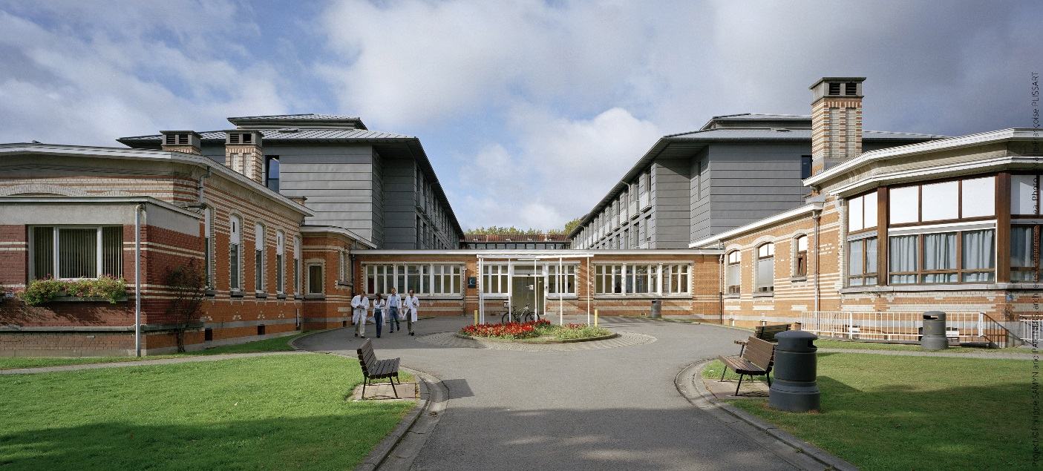

Programme de la Journée d'études

09h 00 - 09h 30 |  | 30 min | Accueil café
09h 30 - 09h 45 | A.F.T.S.H.  Jean Claude Scaffe  Vice-président | 15 min | Accueil des participants.  Nouvelles de l’Association.
09h 45 - 10h 05 | C.H.U. Brugmann  Eric Renière  Directeur du Département des Supports | 15 min  5 min | Présentation du Centre Hospitalier Universitaire Brugmann.  Le Service Technique, seulement un centre de frais ?  Questions - Réponses.
10h 05 - 10h 30 | Luminus  Frederik Demaret  B2B Services Manager | 20 min  5 min | Stockage d'énergie.  Contrats de flexibilité R3 Flex.  Autres programmes de mise à disposition de flexibilité.  Questions - Réponses.
10h 30 - 11h 00 |  | 30 min | Pause-café
11h 00 – 11h 25 | Luminus  Alexis Stoffels  Director B2B Sales & Origination | 20 min  5 min | Performance énergétique.  Photovoltaïque, Cogénération, Certificats verts  update de la situation.  Contrats de performances énergétiques.  Questions - Réponses.
11h 25 – 11h 55 | C.H.U. Brugmann  Laurence Caussin  Gestionnaire Energie | 25 min  5 min | Les six axes de travail de gestion d'énergie au Centre Hospitalier Universitaire Brugmann.  Les conclusions d’audits  Questions - Réponses.

11h 55 - 12h 30 | Centre Hospitalier Chrétien Liège  Marc Sonnet  Directeur Technique et Infrastructures | 30 min  5 min | Concrètement, comment un hôpital peut consommer mieux ?  Questions - Réponses.
12h 30 - 13h 30 |  | 60 min | Walking Dinner
13h 30 - 14h | C.H.U. Brugmann  Laurence Caussin  Gestionnaire Energie  Jean-Pierre Bran  Responsable Régie  Eric Renière  Directeur du Département des Supports | 30 min | Présentation des derniers projets :  - La rénovation de la chaufferie et du réseau de chaleur ;  - De la suppression de la vapeur à la rénovation complète de la stérilisation ;  - La nouvelle Polyclinique :  Isolation et étanchéité renforcées, plafonds thermiques, toiture verte,…
14h - 15h |  | 60 min | Visite des projets sur site
15h 15 |  |  | Fin du séminaire
15h 15 – 16h 15 | A.F.T.S.H. | 60 min | Assemblée Générale  avec notamment élection du nouveau Conseil d'Administration qui prendra ses fonctions le 1er juillet 2018.

Renseignements pratiques

La Journée d’études se déroulera
dans l’auditoire PP Lambert
(Sigle PPL sur le plan de la dernière page)
en face de l’entrée principale
Place Arthur Van Gehuchten 4 à 1020 Laeken

Accès : voir le plan dont la référence est précisé à la ligne suivante

https://www.chu-brugmann.be/fr/virtu/horta-go/horta-go.pdf

En train, métro, tram, bus ou voiture depuis …

En voiture :
Vous pouvez utiliser le parking de la Polyclinique.
Parking gratuit
- Prendre un ticket à l'entrée.
- Un ticket de sortie vous sera donné à votre arrivée.

Accès au parking par l’Entrée Polyclinique,
Entrée 14 sur le plan
Avenue Rommelaere, 1020 Laeken.

En Train :
Gare de Jette à 800 m

Avec la STIB :
métro 6, bus 88 ou 53, tram 93 ou 51.

En cas de nécessité :
N° d’appel de l’A.F.T.S.H. : 0471/ 37.55.81

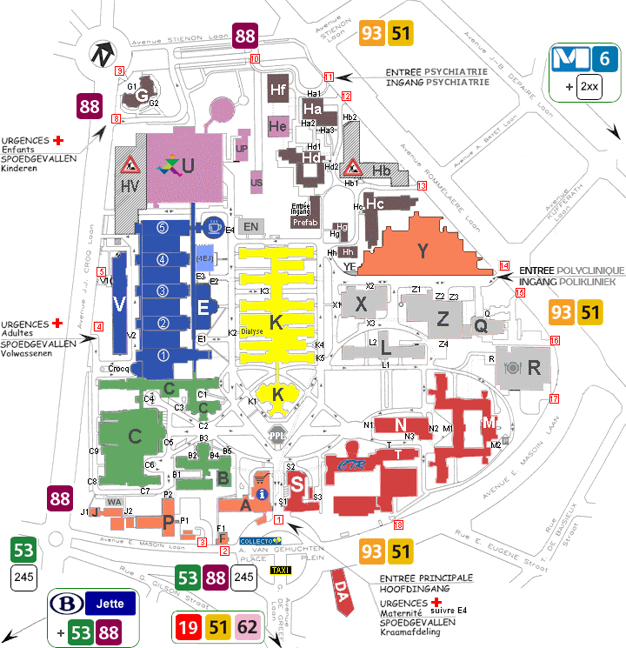
Parking

Auditoire
PP Lambert

